学习主题：力度与《西风的话》
- 学习目标
同学们，今天我们学习的主题是《力度与<西风的话>》，这节课我们将在学习歌曲《西风的话》的演唱活动中，知道歌词中的“我”是谁，运用连贯的声音以及力度变化表现旋律的起伏，唱出歌曲优美的情感。
- 学习活动
活动1：请你看着歌片，划着四四拍指挥图示，轻声学唱一遍歌曲。
活动2：请你划拍或者用点手心的方法来唱满每个乐句结束音的时值。
活动3：请你跟着屏幕的动画，用右手食指划出歌曲的旋律线。
活动4：请你看着歌篇跟着老师一边划旋律线一边演唱歌谱。
活动5：请你加上力度的变化，跟着伴奏演唱歌词。
活动6：请你跟着伴奏，看着老师为你制作的视频试着背唱一次歌曲。
- 学习资源
1.歌曲《西风的话》的作曲家——黄自介绍
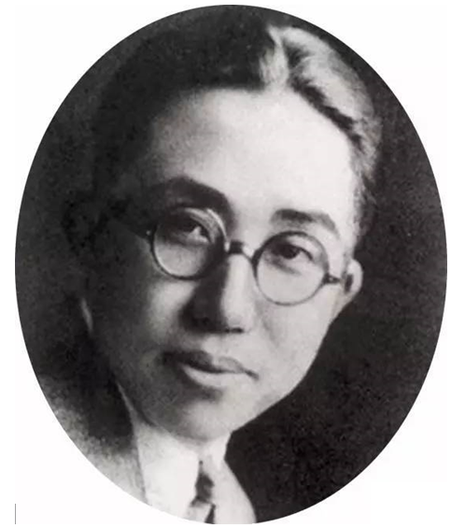
黄自(1904年3月23日—1938年5月9日)，江苏川沙县（今属上海市浦东新区）人。中国早期音乐教育影响最大的奠基人，我国著名的现代作曲家和音乐理论家。
早年曾在美国欧伯林学院及耶鲁大学音乐学校学习作曲，1929年回国执教，培养了很多优秀的音乐人才，如作曲家江定仙、刘雪庵、贺绿汀等。黄自是第一个系统且全面地向国内学子传授欧美近代专业作曲理论，并且有着建立中国民族乐派抱负的音乐教育家。其主要作品有管弦乐《怀旧》，清唱剧《长恨歌》，合唱曲《抗敌歌》，《旗正飘飘》，歌曲《热血》、《九·一八》，艺术歌曲《点绛唇》、《思乡》、《玫瑰三愿》等。

2.《西风的话》歌片
